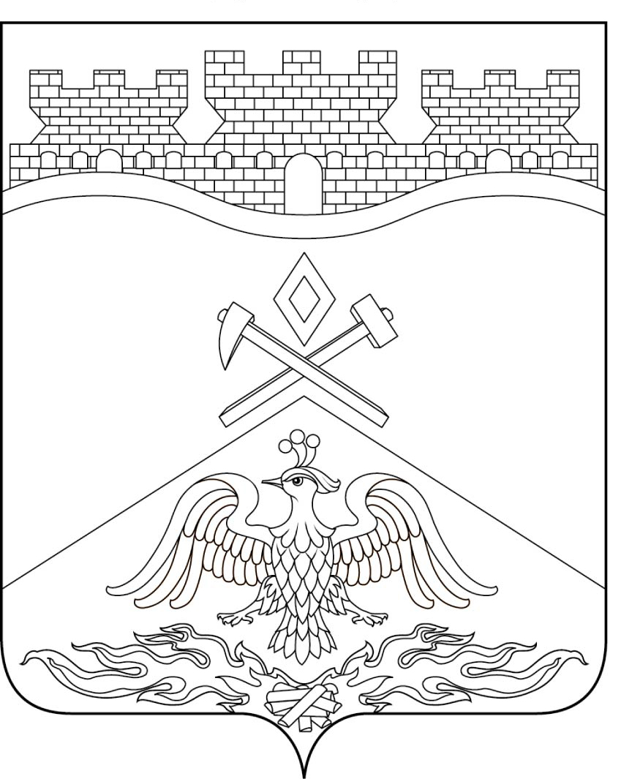
Российская Федерация
Ростовская область
г о р о д Ш а х т ы

ГОРОДСКАЯ ДУМА

РЕШЕНИЕ № 565

50-го заседания городской Думы города Шахты

Принято 30 июля 2019 года

Об утверждении «Правил благоустройства,
чистоты и порядка в городе Шахты»

В соответствии спунктом 25 части 1статьи 16,частью 5 статьи 28, статьей45¹Федерального закона от 06.10.2003 № 131-ФЗ «Об общих принципах организации местного самоуправления в Российской Федерации», Областным ЗакономРостовской области от 26.07.2018 №1426-ЗС «О порядке определения правилами благоустройства территорий муниципальных образований границ прилегающих территорий», частью 7 статьи 32 Устава муниципального образования «Город Шахты», городская Дума города Шахты

РЕШИЛА:

1. Утвердить «Правила благоустройства, чистоты и порядка в городе Шахты»согласно приложению.
2. Признать утратившими силурешения городской Думы города Шахты:
- от 24.11.2011 №187 «Об утверждении «Правил благоустройства, чистоты и порядка в городе Шахты»;
- от 31.05.2012 №256 «О внесении изменений в «Правила благоустройства, чистоты и порядка в городе Шахты»;
- от 23.05.2013 №392 «О внесении изменений в «Правила благоустройства, чистоты и порядка в городе Шахты»;
- от 28.11.2013 №472 «О внесении изменений в «Правила благоустройства, чистоты и порядка в городе Шахты»;
- от 26.12.2013 №486 «О внесении изменений в статью 3 «Правил благоустройства, чистоты и порядка в городе Шахты»;
- от 27.02.2014 №496 «О внесении изменений в «Правила благоустройства, чистоты и порядка в городе Шахты»;
- от 26.06.2014 №526 «О внесении изменений в «Правила благоустройства, чистоты и порядка в городе Шахты»;
- от 25.09.2014 №554 «О внесении изменений в «Правила благоустройства, чистоты и порядка в городе Шахты»;
- от 24.12.2014 №582 «О внесении изменений в «Правила благоустройства, чистоты и порядка в городе Шахты»;
- от 30.07.2015 №663 «О внесении изменений в «Правила благоустройства, чистоты и порядка в городе Шахты»;
- от 29.10.2015 №35 «О внесении изменений в «Правила благоустройства, чистоты и порядка в городе Шахты»;
- от 25.02.2016 №84 «О внесении изменений в «Правила благоустройства, чистоты и порядка в городе Шахты»;
- от 31.03.2016 №96 «О внесении изменений в «Правила благоустройства, чистоты и порядка в городе Шахты»;
- от 30.06.2016 №145 «О внесении изменений в решение городской Думы города Шахты «Об утверждении «Правил благоустройства, чистоты и порядка в городе Шахты»;
- от 28.07.2016 №155 «О внесении изменений в решение городской Думы города Шахты «Об утверждении «Правил благоустройства, чистоты и порядка в городе Шахты»;
- от 29.09.2016 №174 «О внесении изменений в «Правила благоустройства, чистоты и порядка в городе Шахты»;
- от 27.10.2016 №191 «О внесении изменений в «Правила благоустройства, чистоты и порядка в городе Шахты»;
- от 22.12.2016 №218 «О внесении изменения в «Правила благоустройства, чистоты и порядка в городе Шахты»;
- от 31.10.2017 №331 «О внесении изменений в «Правила благоустройства, чистоты и порядка в городе Шахты»;
- от 19.12.2017 №350 «О внесении изменений в «Правила благоустройства, чистоты и порядка в городе Шахты»;
- от 29.05.2018 №420 «О внесении изменения в «Правила благоустройства, чистоты и порядка в городе Шахты».
3. Настоящее решение вступает в силу со дня его официального опубликования в средствах массовой информации.
4. Контроль за исполнением настоящего решения возложить назаместителя главы Администрации города Шахты Л.В. Лебединского и комитет городской Думы города Шахты по жилищно-коммунальному хозяйству (А.В.Скориков).

Председатель городской Думы –  глава города Шахты  30 июля 2019 года | И. Жукова
Разослано: Управлению региональной и муниципальной политики Правительства РО, Администрации г. Шахты, МКУ ДБХ г. Шахты, прокуратуре, СМИ, дело.

